Дистанционное обучение
Группа № 8 среднего дошкольного возраста.

Тема недели: «Скоро лето»

Понедельник – 18.05.
Речь и речевое общение
Тема: «Мы в лесок пойдем»
С приходом теплых дней просыпается природа. Появляются зеленые листочки, трава, цветы. А что же сейчас происходит в лесу? Мы предлагаем Вам вместе с детьми отправиться в лес. Кто же живет в лесу? Об этом наша первая загадка.
Посмотрите – ка какая?
Вся горит, как золотая.
Ходит в шубке дорогой
Хвост пушистый и большой. (Лиса).

Какая бывает лиса?
(Рыжая, пушистая, шустрая, хитрая. Длиннохвостая, осторожная).
Если отгадаем вторую загадку, то узнаем, кто же еще обитает в наших лесах?

Летом бродит без дороги,
Между сосен и берез,
А зимой он спит в берлоге.
От мороза пряча нос. (Медведь)

Какой бывает медведь?
(Косолапый, большой. Бурый, неуклюжий. Лохматый, коричневый),
А вот и третья загадка.
Трав копытами касаясь
Ходит по лесу красавец
Ходит смело и легко
Рога раскинув широко (Лось)
Какой бывает лось? (большой, осторожный. длинноногий, рогатый).
Скажите, а каких еще обитателей леса вы знаете?
Предлагаем Вам отправиться в увлекательное путешествие https://www.youtube.com/watch?v=gBjmaf9sXTg

Вторник – 19.05.
Познание окружающего мира/развитие математических представлений
Тема: «Правила поведения в природе»

Для чего люди ходят в лес? Мы приходим туда, чтобы отдохнуть, насладиться красотой деревьев и трав, послушать тихую музыку леса, шелест листьев на ветру, пение птиц, жужжание жуков
Что дает человеку лес?
Грибы, ягоды, орехи, лекарственные травы, строительный материал.
Природа нашего края разнообразная, и что бы она нас радовала ее надо беречь и соблюдать правила. Какие? Об этом вы узнаете в познавательном видео «Зачем беречь природу?»
https://www.youtube.com/watch?v=kG7MzXDxi6A

Дидактическая игра «Что где лежит?»
Задачи: Создать условия для формирования умения определять местоположение предмета по отношению к другому объекту, употреблять в речи предлоги «в», «на», «под», «за», «около», «перед».

Среда – 20.05.

Восприятие художественной литературы
Тема: Русская народная сказка «Жихарка»
Задачи: учить внимательно, слушать произведения, замечать образные слова и выражения, учить подбирать синонимы, помогать понимать содержание, смысл поговорок, придумывать новые эпизоды.

https://www.youtube.com/watch?v=o0cN_-PFWZ4

После просмотра сказки предложите детям ответить на вопросы:

О ком эта сказка? О мальчике, которого звали Жихарка.
Какой он в сказке? Веселый, хитрый, непослушный, маленький.
Кто жил вместе с Жихаркой в избушке? Кот и петух.
Что делал Жихарка дома? Раскладывал ложки, домовничал-работал по дому.
В народе говорят: «Без хозяина дом плачет». Как вы понимаете эти слова?
Кто украл Жихарку? Лиса украла Жихарку.
Как лиса это сделала? Забрала ложку Жихарки.
Как Жихарка перехитрил лису? Он никак не мог сесть на лопату.

Художественное конструирование
Тема: «Черепашка»

Ребята отгадайте мою загадку:
«Очень медленно ползу, на себе свой дом несу». (черепаха)
Рассмотрите с детьми иллюстрации с изображением черепахи.
Из каких частей состоит фигурка черепахи, ответы детей (туловище, голова, лапки); чем покрыто туловище черепахи (панцирем); на что по форме похож панцирь черепахи. Ответы детей (камень, орех); из чего можно сделать панцирь поделки. Ответы детей (скорлупа ореха); что выполнена из пластилина. Ответы детей (голова, лапки).

Приступаем к работе:
- Сначала возьмём кусок пластилина, разделим его на две части.
- Из одного куска слепим туловище — скатываем шар, а затем слегка его сплющиваем.
- Второй кусок пластилина делим на три части и из каждой скатываем длинные колбаски.

- Сгибаем их пополам и присоединяем к нижней части туловища — это лапы; из оставшегося куска делаем голову и небольшой хвостик.

- Прикрепляем сверху туловища половинку грецкого ореха - панцирь.
- Делаем глазки и рот (из пластилина).
Прежде, чем приступим к работе, давайте разомнем наши ручки.

Пальчиковая гимнастика
Черепашка, черепашка,
В панцире живет.
Высунет головку,
Обратно уберет.
На первые две строчки - положить кулачки на стол, можно тихонько постукивать ими; на третью - высунуть указательные пальцы; на четвертую - убрать обратно.
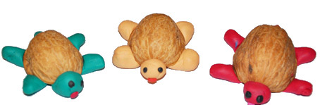

Мы ждем фото Ваших работ!

Четверг – 21.05.
Реализация программы «Социокультурные истоки»
Тема: Рисование «Во поле береза стояла»
Задачи: развивать представления детей о березе, как символе русской культуры, развивать художественные способности, учить передавать в рисунке особенности дерева, воспитывать бережное отношение к объектам природы

Изобразительная деятельность (рисование)
Тема: «Зеленая полянка»
Рисуем по представлению летнее время, особенности этого времени года (цветущая полянка в лесу, в деревне или клумба в городе, насекомые и т.п.). Используем любой формат для рисования и материал на выбор, приветствуется творческий подход и смешанная техника, например с аппликацией!
А что получиться у Вас мы увидим из вашего фото отчета! Мы ждем Ваши работы!

Пятница – 22.05.
Изобразительная деятельность (лепка)
Тема: «Бабочки и стрекозы на полянке»

Просыпается природа после зимней спячки, а вместе с ней и насекомые. Назови, каких ты знаешь насекомых?
Это самые многочисленные представители живой природы с тремя парами лапок (6 шт.) и тело которых делится на голову, грудь и брюшко. Насекомые ползают, ходят, прыгают. Многие из них летают. Для этого у них есть крылья.
- Первые весенние насекомые: мухи, муравьи, жуки, божьи коровки, бабочки, пчелы, стрекозы.
- Поиграем? Найдите всех насекомых!

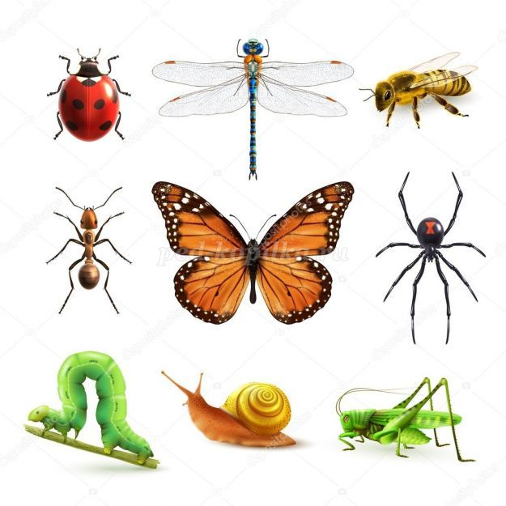
Отгадайте загадку:

Вертолётик легкий быстрый
Над цветком летит душистым.
Крылья, брюшко и глаза -
Это чудо … (стрекоза).

Предлагаем слепить стрекозу.
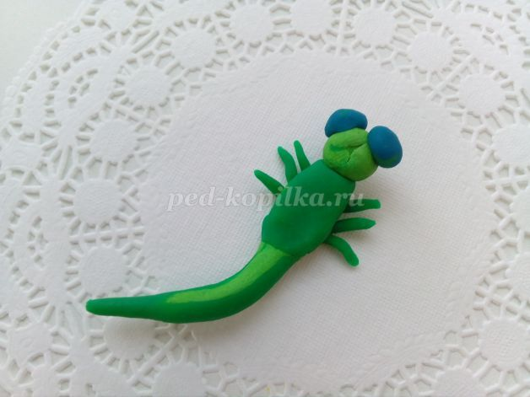
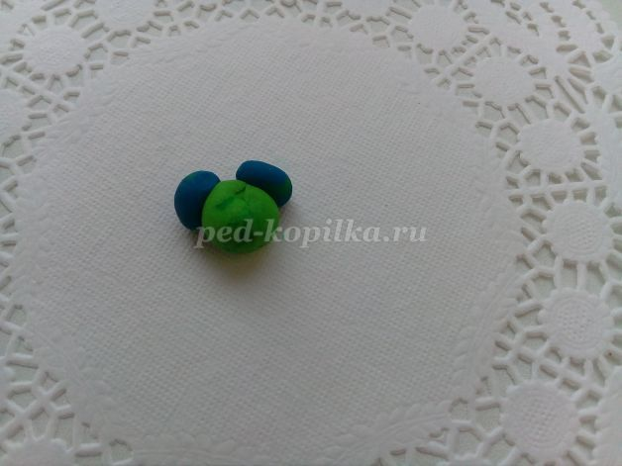
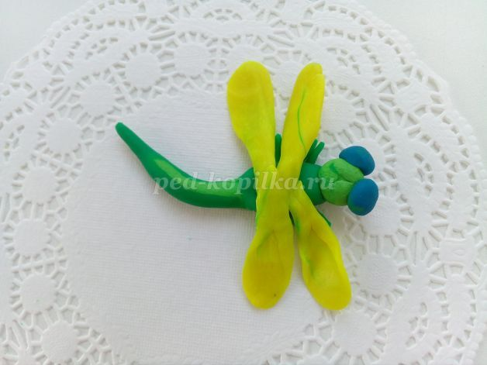
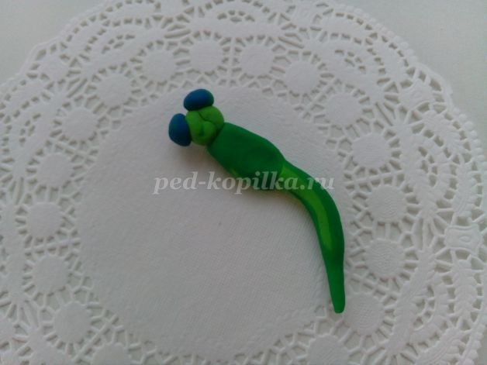
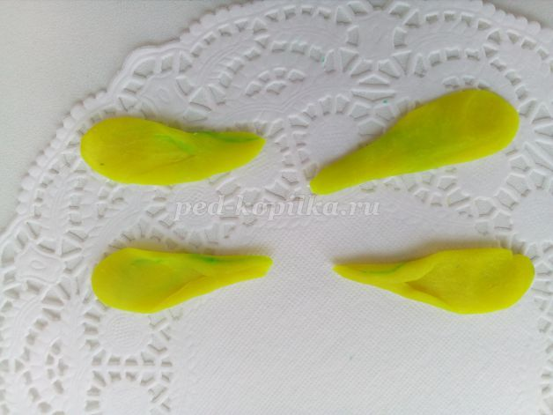

Лепка «Бабочка» https://www.youtube.com/watch?time_continue=9&v=o7deAjh34wc&feature=emb_logo
Детская мульт песенка «Веселые бабочки» https://www.youtube.com/watch?v=_TrTR1Dx86Y
Видео урок «Насекомые» https://www.youtube.com/watch?v=O347UNMY4OM

